
计算机专业类课程
实验报告
课程名称：大数据存储与管理综合课程实验
学 院：计算机科学与工程学院
专 业：数据科学与大数据技术
学生姓名：指导教师：高辉
日 期： 2022 年 10月 13 日

电 子 科 技 大 学
实 验 报 告
学生姓高辉

一、实验室名称： A2-412

二、实验项目名称：熟悉常用的Linux操作和Hadoop操作

三、实验目的：
- 为后续上机实验做准备，熟悉常用的Linux操作和Hadoop操作。

四、实验平台：
操作系统：Linux
Hadoop版本：2.7.1

五、实验内容：
（一）熟悉常用的Linux操作
（二）熟悉常用的Hadoop操作

六、实验步骤（针对实验内容，具体描述实验步骤，包括操作指令、程序源代码，并给出实验结果的截图）：
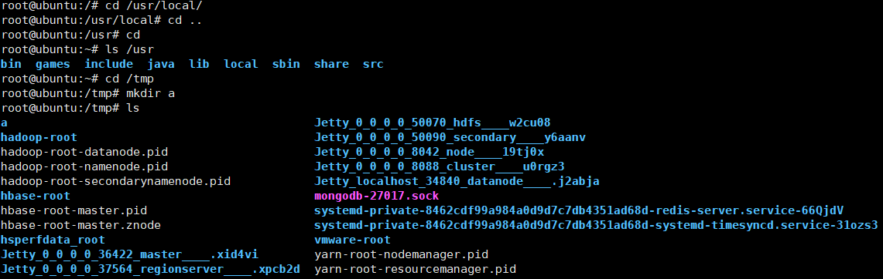
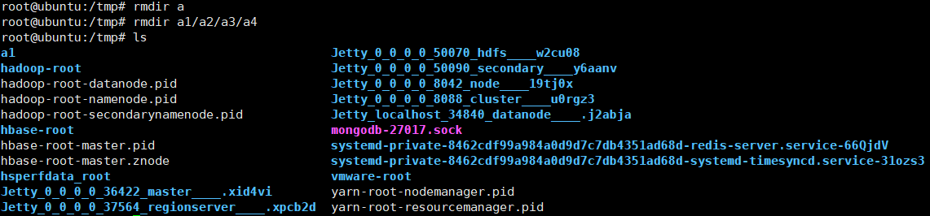
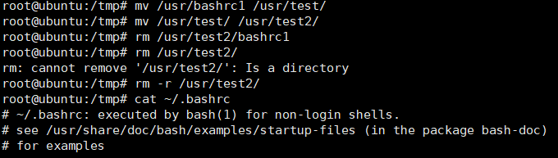
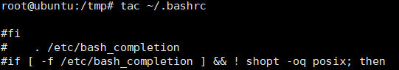
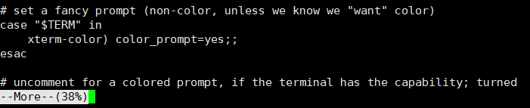
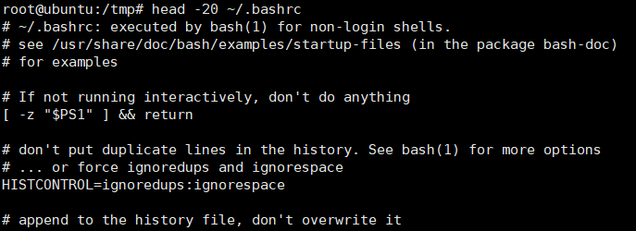
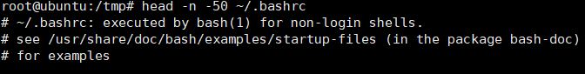
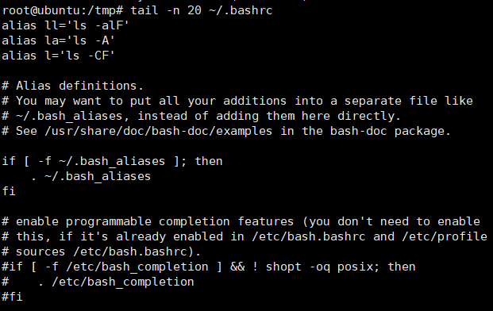
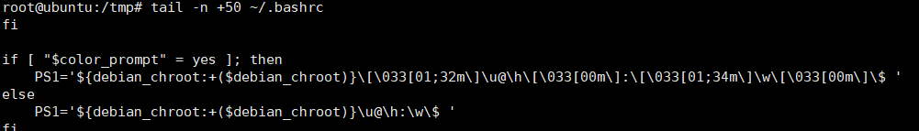
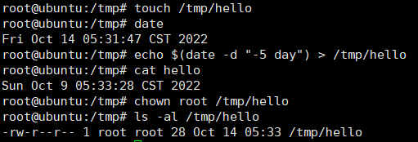
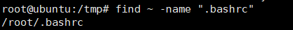
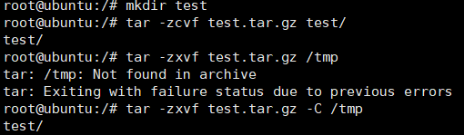
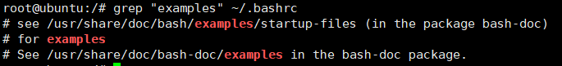
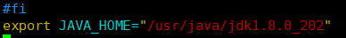
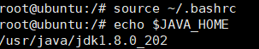
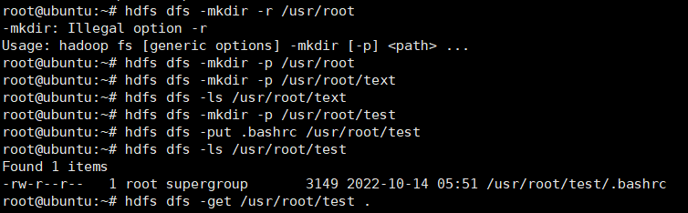

七、问题及解决方案（列出遇到的问题和解决办法，列出没有解决的问题）：

无

八、实验总结（给出实验结论，描述心得体会，并对本实验过程及方法、手段提出改进建议）：
无

报告评分：
指导教师签字：

